办公系统常见问题解答

1、办公系统网页打不开，无法登录等
（1）更换浏览器。
（2）检查地址栏右侧所显示的模式（如下图1所示）是否为兼容模式，如果不是，更改为兼容模式，重启浏览器。（以360浏览器为例，其他浏览器可参考）。

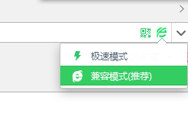

（3）若点击输入账号密码登录未弹出办公系统，可能被浏览器阻止弹出，在浏览器右上角选择“工具”-“广告过滤”，取消相应拦截。
（4）在浏览器右上角处选择工具-Internet选项，在弹出窗口中，选择“安全”选项卡，选择“可信站点”（如下图所示），点击“站点”按钮，将办公系统地址（http://192.168.106.14）添加到可信站点（如下图所示）。
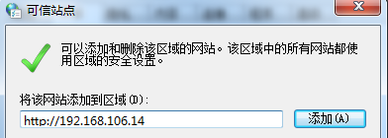

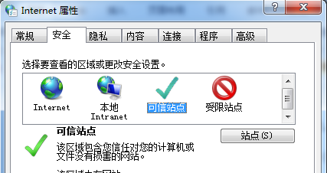

（5）浏览器右上角处选择工具-Internet选项，弹出窗口，选择“安全”选项卡——自定义级别（如下图所示）。
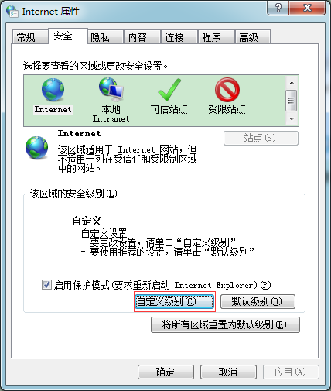

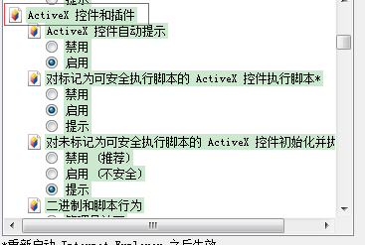
在ActiveX控件和插件组所列各项中，如有禁用的，将“禁用”改为“启用”或“提示”（如下图所示）。各弹出窗口依次点击“确定”（“应用”），重新启动浏览器。

2、办公系统公文打不开，可尝试以下办法
（1）尝试1中所列方法（1）（2）（4）（5）
（5）在网络信息管理中心官方网站下载office2007，重装office。
3、办公系统公文正文无法保存发布
建议更换搜狗浏览器

